- Чех запускать из Apriori\chekn\t.arff
Автор: Анатолий Игоревич Чех
eMail: anatoly.chekh@gmail.com
телефон: 89046346971
Перед началом работы необходима создать входные данные в следующем виде:
@relation 'table'
@attribute TID numeric
@attribute CID numeric
@attribute Tovar {1,2,3,4,5}
@data
TID: идентификатор товара
CID: идентификатор покупки
Tovar: имя товара
Для запуска алгоритма необходимо сначала ввести минимальную поддержку SuppMin
(например 0,8). Число должно быть написано с ЗАПЯТОЙ, а не ТОЧКОЙ
Для выполнения по шагам необходимо нажать "По шагам" и далее нажимать на кнопку "Далее"
В любой момент можно нажать на кнопку "Ответ" ми получить конечный ответ
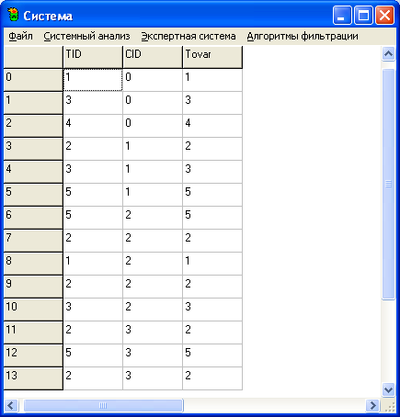
Задать 0,5 и по шагам.
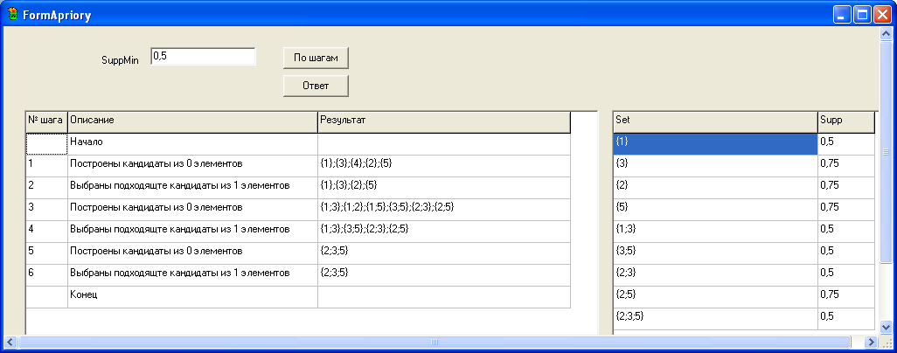
- Cart

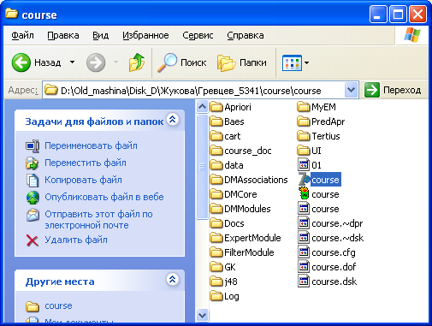

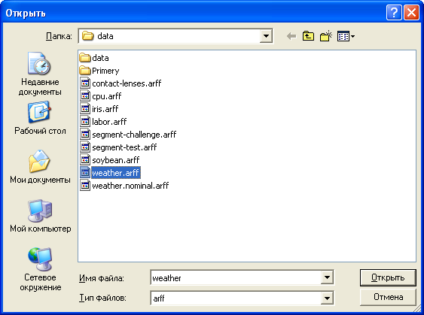
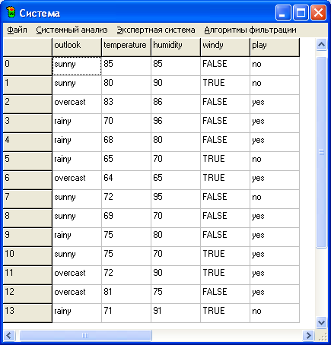
Оро
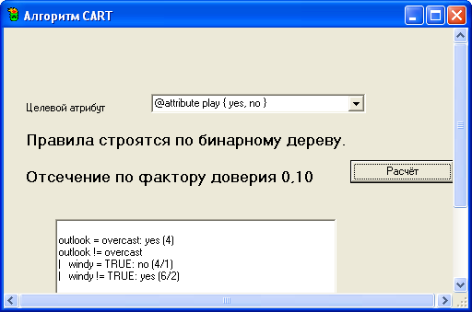

- Гюстф_Кесс
Использовал отчёт - студенческий
Исходные данные
Содержимое папки C:\baltr\Учеба\KnowSystem\Комплекс_Data_Mining\course\NewData
GKCluster.log - результат
iris.arff - Исходные данные
st.txt - результат
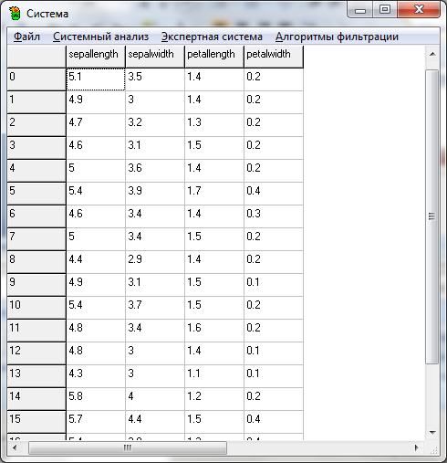
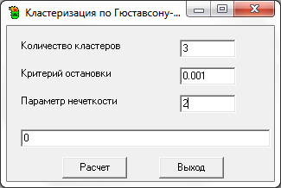
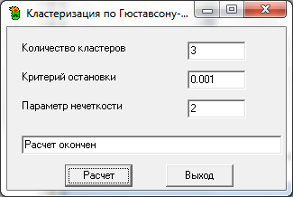
нажать «Выход»
Результат работы алгоритма:
в выходной объект типа TDMInstances добавилось два атрибута – номер кластера и степень принадлежности этому кластеру.
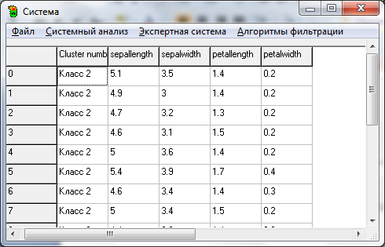
P.S. Скроллинг плохой – крутить руками
- Алгоритм Байеса
Входные данные
Weather.arff или Weather_nominal.arff
температура - либо цифрами либо выбирать слова

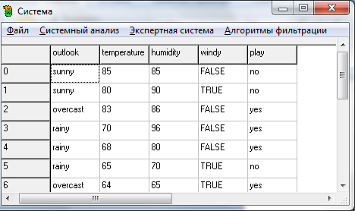
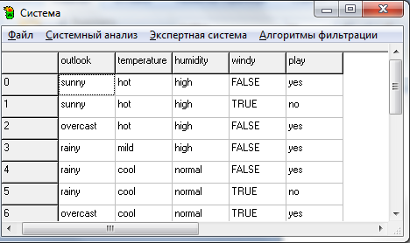
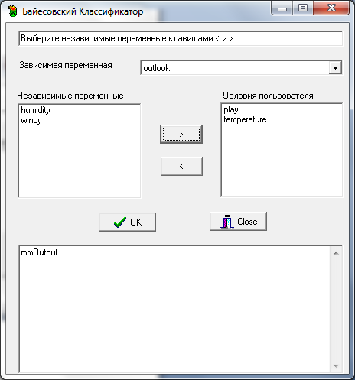
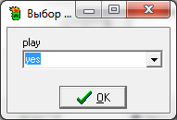
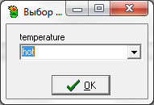
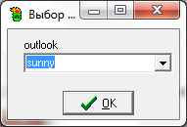
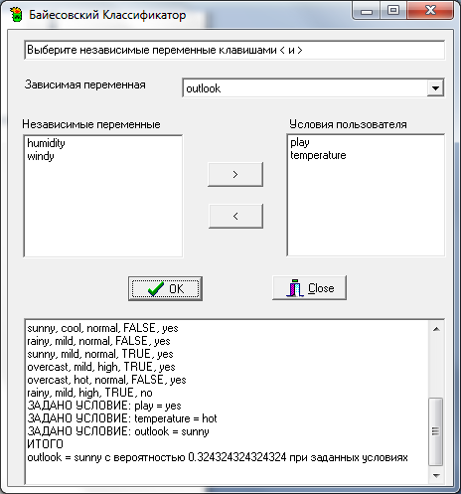
- J48
Входные данные
Weather.arff or iris.arff с классами
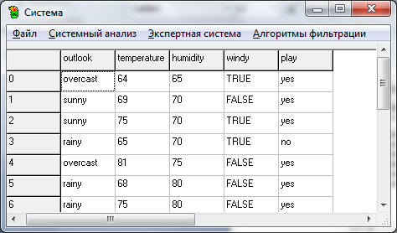
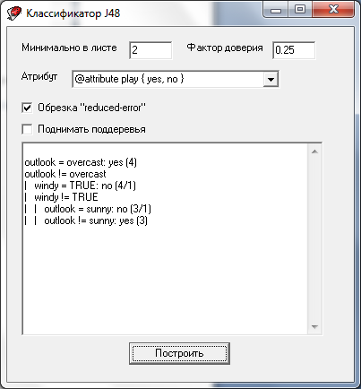
Записывает в c:\log.txt
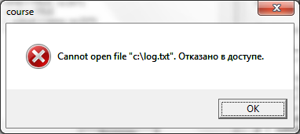
- PredictiveApriori
из инструкции:
Фильтры
Загрузить исходные данные iris.arff при помощи пункта «Загрузить данные» из меню «Файл». Выбрать пункт Алгоритмы фильтрации, в появившемся окне «Фильтры» выбрать «discretize»и задать параметр «количество интервалов» 5. После выполнения этих действий окно «Фильтры» должно иметь вид представленный на рис. 20

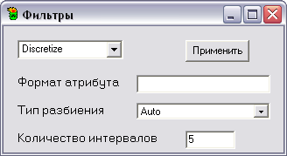
Рис. 20.
Нажать кнопку «Применить» результаты появятся в окне «Система», возможный вид которого приведен на рис. 21.
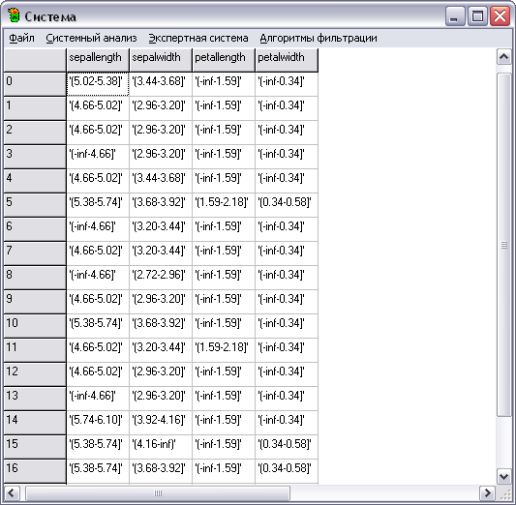
Рис. 21
Ассоциация
Ассоциации работает только с качественными атрибутами, поэтому для проверки примера вначале необходимо выполнить пункт «Фильтры». Выбрать пункт Системный анализ/Ассоциация/PredictiveApriori, появиться окно «PredictiveApriori», в нем задать параметр «Требуемое количество правил» 10 и нажать кнопку «Построить». Возможный вид окна «PredictiveApriori» представлен на рис. 22
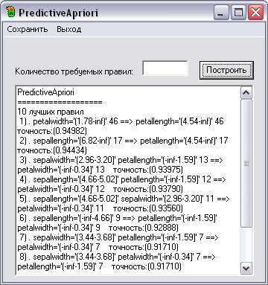
Рис. 22

Закрыть окно «PredictiveApriori».
из инструкции – конец
после фильтрации:
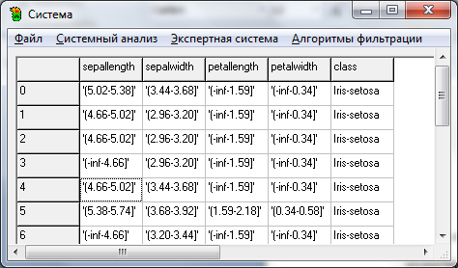
задать параметр «Требуемое количество правил» 10
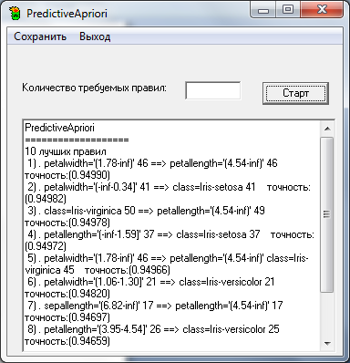

ЕМ – (} Матвеева
Ggg.arff Пример использования:
Входные данные:
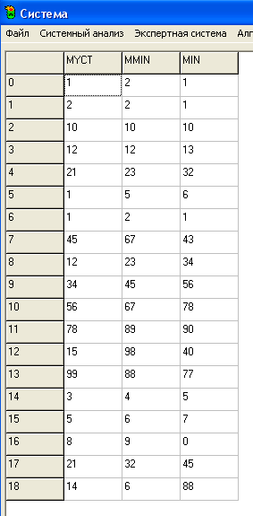

После открытия формы алгоритма: (выбираем разбитие входных векторов на 4 кластера за 10 итераций):
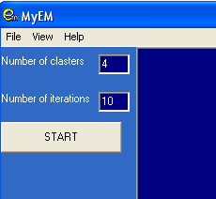

Результат работы:
Claster №0:
Probability = 0,153200490462702
Offset = 4,74400081055191
Center =
17,9215754708254
25,8405400079245
36,7870941711828
Claster №1:
Probability = 0,277440929189423
Offset = 16,1900984864296
Center =
57,2126671088469
79,7168042519877
65,1052045126978
….
В итоге мы получаем информацию о каждом из четырех кластеров разбиения – априорная вероятность, смещение и координаты центра кластера. Далее следует список условных вероятностей принадлежности каждого вектора к каждому из существующих кластеров.
Можно также посмотреть графическое представление результата:

Tertius - не знаю что подавать
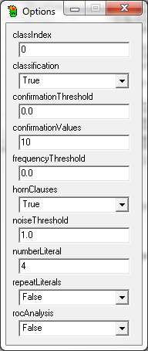
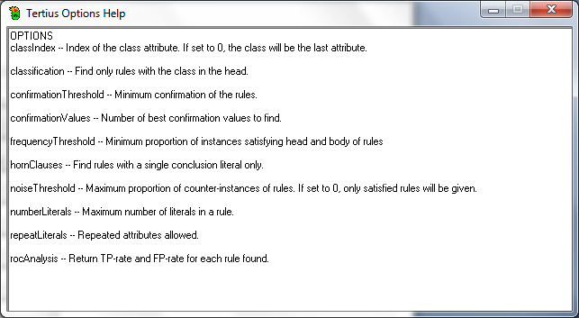
Здесь приведены отдельные алгоритмы – м.б. г исходные данные
C:\baltr\Учеба\Наташин комплекс\Жукова\27_07_7\ExpertSysCurs.rar
там хороший простой пример на Байес
там хороший простой пример на С45 для golf.arff
